**Project 5**

**Technologie en Toepassing (T&T)**

**Schulden…..**

**een maatschappelijk probleem?**

**Creëer een oplossing!**

**“Aanval op schulden”**

**

|  |
| --- |
| **T&T 5 Project 5**  De LL kan een opdracht van een opdrachtgever ontwerpen, het werkproces vastleggen, bijsturen en een product opleveren uit een van de 7 bèta werelden.     * 1.1 De kandidaat oriënteert zich op de opdracht * 1.2 De kandidaat maakt een passend ontwerp (planning) * 1.3 De kandidaat voert de opdracht uit * 1.4 De kandidaat rond de opdracht af * 2.1 De kandidaat oriënteert zich op bèta technische functies en beroepen * 2.2 De kandidaat reflecteert op en ontwikkelt het eigen handelen |

Inhoudsopgave

Inleiding: 3

Een op de vijf Rotterdammers in de schulden 3

Opdrachtgever: 4

Probleem/ probleemstelling: 4

Proces probleem oplossing: 4

Programma van eisen: 4

Aanvullende eisen van school: 4

Bijdrage aan de ontwikkeling van competenties: 5

Beoordeling: 5

Uitvoering: 5

Fase 1: Oriënteren 5

Fase 2: Voorbereiden 5

Fase 3: Realiseren en evalueren 5

Fase 4: Opleveren 6

Fase 5: beoordeling 6

Fase 6: Reflecteren 6

Groepsverdeling 7

Planning 7

Logboek 8

# Inleiding:

[Een op de vijf Rotterdammers in de schulden](http://www.vandaagenmorgen.nl/nieuws/7104-een-op-de-vijf-rotterdammers-in-de-schulden.html)

woensdag 21 maart 2018



***GroenLinks presenteert pamflet ‘Nederland uit de schulden’***

GroenLinks presenteert vandaag het pamflet [Nederland uit de schulden: de beloftes van GroenLinks](https://rotterdam.groenlinks.nl/sites/groenlinks.nl/files/downloads/newsarticle/180319%20Pamflet%20schulden.pdf) De landelijke fractie en de lijsttrekkers van de zes grote steden slaan de handen ineen en komen met concrete maatregelen om de schuldenproblematiek aan te pakken.

Schulden zijn een toenemend probleem. 10 procent van de Nederlandse huishoudens heeft problematische schulden en 20 procent van de huishoudens loopt daar risico op. In Rotterdam is de schuldenproblematiek volgens lijsttrekker Judith Bokhove nog groter. ‘1 op de 5 Rotterdammers leeft in armoede. Een groot deel daarvan heeft schulden. Daar ligt dus een enorme opgave voor het volgende stadsbestuur!'

Het hebben van schulden leidt tot gezondheidsproblemen, stress en soms zelfs huisuitzettingen. Daarom wordt het hoog tijd dat schulden op lokaal en landelijk niveau worden aangepakt. In het pamflet geven Tweede Kamerlid Linda Voortman en de lokale GroenLinks-lijsttrekkers aan wat zij gaan doen om mensen met schulden beter te helpen….

…Ook wil de partij in elke gemeente convenanten sluiten met vaste lasten partners om te zorgen voor een sociale incasso en betere afstemming

# Opdrachtgever:

De Rabobank is een Nederlandse bank De Rabobank is een coöperatieve Bank, zonder aandeelhouders en de grootste financiële dienstverlener in Nederland. De bank wil innoveren en jongeren bewust maken van geld en de negatieve gevolgen van schulden. Bij de bank is er een contactpersoon, mister X om dit project te begeleiden

# Probleem/ probleemstelling:

Rotterdam heeft veel inwoners met schulden en de hoogte van die schulden is ook nog eens boven het landelijk gemiddelde. Hoe kan jij ervoor zorgen dat deze groep krimpt en dat de schulden voor deze mensen inzichtelijk worden. Hiervoor gaan jullie een gastles krijgen, opdrachten uitvoeren en een bezoek brengen aan Stichting JIP Rotterdam.

# Proces probleem oplossing:

Na de uitvoering van de opdrachten gaan jullie een plan bedenken waardoor het voor jongeren leuker kan worden om zich te verdiepen in hun inkomsten en uitgaven. Door dit overzicht worden eventuele schulden ook inzichtelijk en gaan zij hier hopelijk oplossend mee om.

Van de door jullie bedachte oplossing maken jullie een prototype en presentatie film.

Zorg voor een projectplanning en logboek.

Programma van eisen:

* De leerling maakt oriënterende opdrachten over inkomsten, uitgaven en schulden (economie).
* De opdrachtgever heeft een aantal eisen gedefinieerd
* De leerling heeft een duidelijke beeld van de beroepen en opleidingen binnen de gebruikte bétawereld(en)
* Het probleem/ de opdracht moet redelijkerwijs uitvoerbaar zijn binnen de beschikbare tijd en budget
* De beschikbare tijd is 600 minuten (inclusief eindpresentatie) Deze tijd is beschikbaar binnen de reguliere schooluren. Extra tijd nodig betekent eigen tijd.
* De leerling werkt in en groep van minimaal 2 maximaal 4 leerlingen aan de opdracht.
* Er wordt gewerkt aan een maatschappelijk verantwoorde oplossing.
* De leerlingen maken van de definitieve oplossing/opdracht een prototype en presentatie film.
* Het onderzoeksbudget is €10 (uitgaven verantwoorden)
* De kandidaten hebben een logboek bijgehouden met hierin alle activiteiten (tussentijdse controle docent)
* De kandidaten hebben in de presentatie een duidelijk oplossende strategie bepaalt en kunnen deze mondeling toelichten/ verantwoorden

## Aanvullende eisen van school:

* Tijdens de (oriënterende) opdrachten mogen leerlingen en docenten geen last hebben van eventuele proeven.
* Alle proefjes/ opdrachten dienen van tevoren te zijn besproken met de verantwoordelijke docent T&T
* Denk in oplossingen en in kansen, maar gebruik zeker ook het gezond verstand
* Houdt je aan het programma van eisen van de opdrachtgever en aan de geldende huisregels van school
* Tijdens de gehele opdracht worden jouw competenties beoordeeld, deze zorgen samen met het product wat jullie maken voor een cijfer. Dit staat beschreven bij de beoordeling

|  |
| --- |
| Bijdrage aan de ontwikkeling van competenties:  * Informatie verzamelen * Onderzoeken * Oplossingen bedenken * Ontwerpen * Samenwerken * Plannen en organiseren * Presenteren  Beoordeling:  * Beoordeling van het product aan de hand van het programma van eisen school en opdrachtgever * Beoordeling van het proces aan de hand van de vorderingen in competenties (zie overzicht in apart document) * Evaluatie en reflectie * Cijfer in SOM bij PTA T&T5 project5   Planning: Uitvoering:Fase 1: Oriënteren  * Maak de voorbereidende opdrachten over inkomsten, uitgaven en schulden (opdracht 1) **gedaan bij docent M. Bakir** * Omschrijf duidelijk wat het probleem/ opdracht is * Beschrijf de eisen van de opdrachtgever * Beschrijf in welke bétawereld(en)/ beroepen dit probleem/opdracht voor komt * Welke bedrijven of opleidingen houden zich bezig met deze opdrachten? * Presenteer de opdracht aan docent (GO/NoGO) (opdracht 2) * Maak een logboek aan waarin jullie afspraken, opdrachten en ervaringen vermelden (opdracht 3)  Fase 2: Voorbereiden  * Verdeel de taken en verantwoordelijkheden (voorzitter benoemen) * Maak een mindmap over eventuele oplossingen naar aanleiding van het bedrijfsbezoek aan JIP (opdracht 4) * Maak een overzicht van mogelijke oplossingen voor de opdracht (opdracht 4) * Overleg welke methode jullie het best kunnen toepassen * Kom gezamenlijk met een plan van aanpak (wie/wat/waar/wanneer)  Fase 3: Realiseren en evalueren  * Voldoet jullie methode aan het plan van eisen? (GO/NoGO) * Maak een maquette/prototype van oplossing die het meest geschikt is (opdracht 5) * Maak een presentatie film over jullie bedachte oplossing. Let op de film moet gericht zijn aan de doelgroep (jongeren tussen de 14 en 20 jaar (opdracht 6). Bekijk hierbij ook of het ontwerp echt voldoet aan de gestelde eisen. Beschrijf hoe jullie het ontwerp eventueel kunnen verbeteren. * Maak een presentatie voor de opdrachtgever. Hierin wordt het proces en product verantwoord (opdracht 7) * Werk het logboek bij  Fase 4: Opleveren  * Presenteer en demonstreer jullie ontwerp. Leg daarbij uit hoe jullie ontwerp werkt en maak daarbij gebruik van de informatie uit de opdrachten en jullie eigen ervaringen (eindbeoordeling product, proces en competenties)  Fase 5: beoordeling  * Het ontwerp wordt door de docent en opdrachtgever beoordeeld aan de hand van de presentatie en het product * Beoordeling van het product is aan de hand van de gestelde eisen * Beoordeling van het proces aan de hand van de competenties  Fase 6: Reflecteren Vul hiervoor het (zelf) beoordelingsformulier in;   * Wat sprak je in deze opdracht aan en waarom? * Welke vaardigheden vind je dat je hebt verbeterd tijdens het werken aan deze opdracht? * Wat zou je volgende keer anders willen doen als je kijkt naar je eigen functioneren? * LOB; Welke beroepen ben je vanuit de 7 bétawerelden tegen gekomen? * LOB; Welke (MBO) opleiding(en) moet je hiervoor volgen? |

## Groepsverdeling

|  |  |  |
| --- | --- | --- |
| **Groep** | **Groepsnaam** | **groepsdeelnemers** |
| Groep:1 |  | Jewell, Sorendo, Mustafa, Kelvin |
| Groep:2 |  | Nora, Sebastiana, Abdelsammed |
| Groep:3 |  | Daniël, Redouan, Huseyin |
| Groep:4 |  | Samet Ikhlass, Walid |
| Groep:5 |  | Riché-vani, Chaimae, Shadrino, Dilara |

## Planning

|  |  |  |
| --- | --- | --- |
| **Week;** | **ECO** | **T&T** |
| 6 september | Introductie project Aanvallen op schulden (Rabobank kick off)Les 1  Hoofdstuk eigen schuld  Les 2  Hoofdstuk zelf regelen opdracht 1 (2,3 niet) | Afronden project Varen en competenties tijdens introductieweek  Introductie project Aanvallen op schulden (Rabobank kick off)  Extern bij JIP Rotterdam |
| 13 september | Les 3 hoofdstuk 2 opdracht 4 verschillende uitgaven & mindmap Inleveren  Les 4 hoofdstuk 2 opdracht afloscapaciteit | Inleidende opgaven project inleveren uitgaven en schulden  JIP op MMA |
| 20 september | Inhaal ECO | Inleveren brainstorm en overzicht oplossingen.  prototype starten |
| 27 september |  | Werken aan prototype, film en presentatie |
| 4 oktober |  | Aanleveren prototype, film en presentatie houden |
| 11 oktober |  | Competentie ontwikkeling aanleveren |

# Logboek

**Dit is het logboek van:**

**1. Nora**

**2. Sebastiana**

**3. Abdelsammed**

**4.**

Datum: 13-9-2018

|  |
| --- |
| **Taak**  Aan welke taken gaan jullie werken?  Voorzitter benoemen, Vragen bedenken voor JIP, mindmap met oplossingen maken, verslag maken, prototype maken. |
| **Acties**  Wat gaan jullie doen en hoe verdelen jullie het werk?  We gaan alles verdelen dat iedereen wat het te doen heeft. |

|  |  |  |  |
| --- | --- | --- | --- |
| **Wat? Welke taak?** | **Resultaat?** | **Wanneer klaar?** | **Wie?** |
| Voorzitter benoemen | Sebastiana is de voorzitter. | 13-9-2018 | Nora, Sebastiana en Abdelsammed |
| Vragen bedenken | 1. Bij wie kan je terecht als je schulden hebt? 2. Hoe kom je snel van je schulden af? 3. Hoe helpen jullie mensen met schulden? 4. Hoe kom je van de ‘zwarte lijst’ af? | 13-9-2018 | Nora, Sebastiana en Abdelsammed |
| Mindmap met oplossingen maken | Zie pagina | 13-9-2018 | Abdelsammed |
| Vragen stellen en antwoorden op de vragen | Staat bij het verslag. | 13-9-2018 | Nora |
| Verslag maken | Pagina 9 t/m 14 | 13-9-2018 | Nora en Sebastiana |
| Programma van eisen | Pagina 10 | 4-10-2018 | Nora |
| Overzicht met mogelijke oplossingen maken | Pagina 12 | 20-9-2018 | Nora, Abdelsammed en Sebastiana |
| Presentatie maken | Zie Powerpoint | 4-10-2018 | Abdelsamed |
| Oplossing | Pagina 12 t/m 14 | 4-10-2018 | Nora, Abdelsammed |
| Uitleg filmpje maken | Pagina 15 | 04-10-2018 | Sebastiana |

Verslag project 5 JIP

Voor dit project moet wij een oplossing bedenken over hoe mensen minder schulden kunnen krijgen. Daarom zijn wij vorige week donderdag 6 september naar het bedrijf JIP (Jongeren Informatie Punt) geweest. JIP is een bedrijf die mensen helpt met weinig geld en met schulden. Iedereen werkt samen in een groepje mijn groepje bestaat uit Nora, Abdelsammed en mij (Sebastiana). Bij JIP hebben wij een opdracht gemaakt over hoe je met 12 euro 5 verschillende maaltijden kan berijden voor 5 verschillende dagen. Deze opdracht was om ons te laten zien hoe mensen met weinig geld moeten overleven. Ook zagen wij mensen die daar verblijven die te weinig geld hebben, omdat ze schulden hebben. We hebben die dag geleerd dat je best wel makkelijk in te schulden kan raken als je niet verstandig met je geld omgaat. Het is belangrijk om eerst je vaste lasten te betalen en dan leuke dingen doen want als je het anders om doet kan je in de schulden raken. We hebben die dag best wel veel geleerd en het was een leerzaam proces. Het probleem is dat veel jongeren schulden hebben en wij moeten een oplossing bedenken hoe jongeren minder of helemaal geen schulden kunnen hebben. De betawerelden die hiermee te maken hebben zijn Market en Money, Science en Exploration. Bedrijven bij wie je terecht kan met schulden staan hieronder.

1. Bij wie kan je terecht als je schulden hebt? **JIP, JCP, vraagwijzers en Jongerenloket**

2. Hoe kom je snel van je schulden af? **Maandbegroting maken.**

3. Hoe helpt JIP mensen met schulden? **Brieven op orde zetten zodat je overzicht hebt.**

4. Hoe kom je van de zwarte lijst af? **Als je netjes maandelijks je rekeningen blijft betalen.**

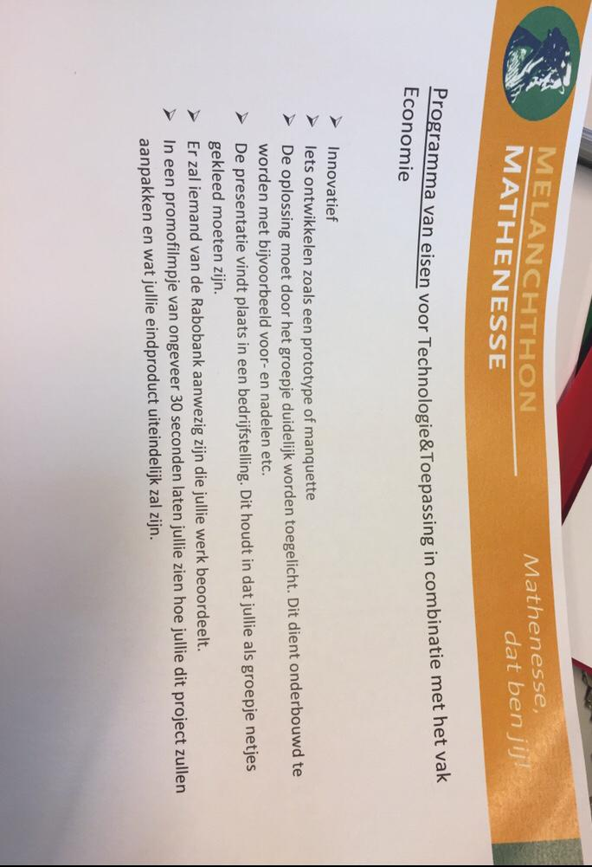

Dit zijn de programma van eisen.

Maandbegroting maken

Bezuinigen

JIP (Jongeren Informatie Punt)

Project5 aanval op schulden

Werken (bijbaan zoeken)

Nibud- inschakelen

Overzicht mogelijke oplossingen tegen het probleem (schulden):

* De app van internetbankieren downloaden en gebruiken, dan heb je beter overzicht over je inkomsten en uitgaven en kan je precies zien hoeveel je op je rekening hebt staan of hoeveel je in de min staat.
* Een app/ website met allemaal tips wat je kan doen om schulden te voorkomen of als je schulden hebt, en waarbij staat waar je hulp kan zoeken.

**Oplossing**

Wij hebben gekozen om in plaats van een prototype, een uitleg te vertellen hoe je de app internetbankieren kan gebruiken.

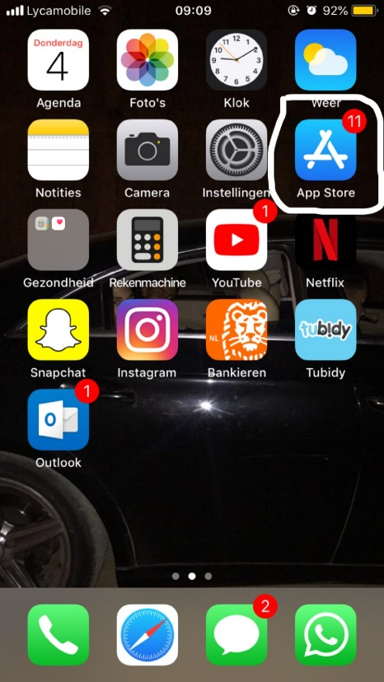 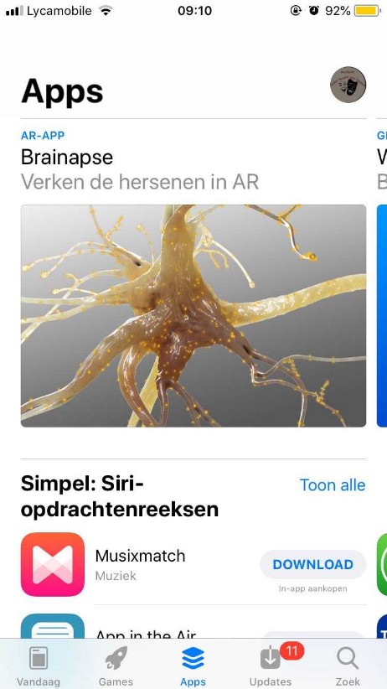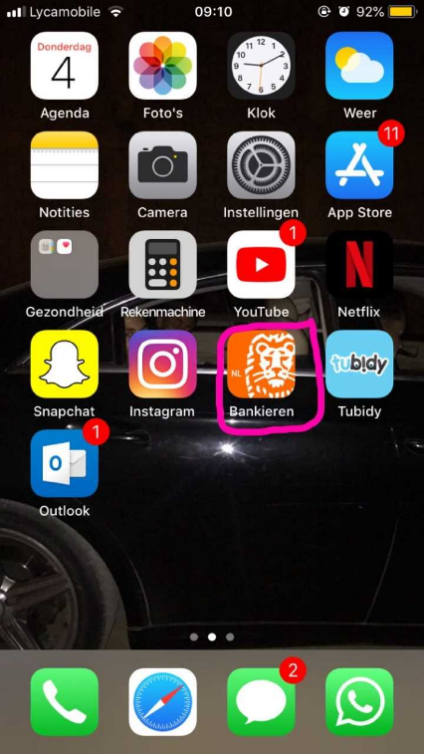

Stap1: open je telefoon Stap2: open de app en zoek de app Stap3: open de app als hij is gedownload.

en ga naar App Store/ Play Store. van je bank. (ING, ABN amro, Rabobank)

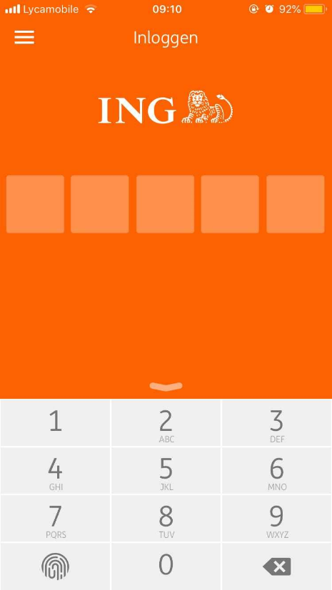 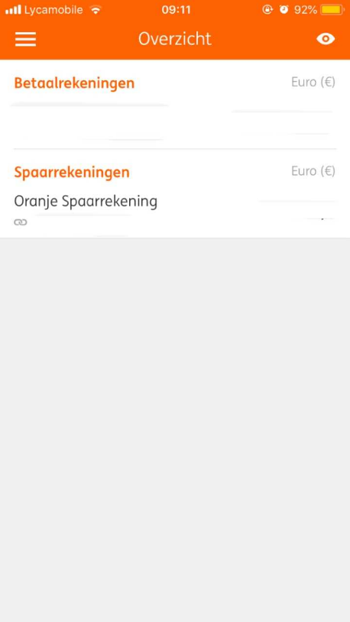 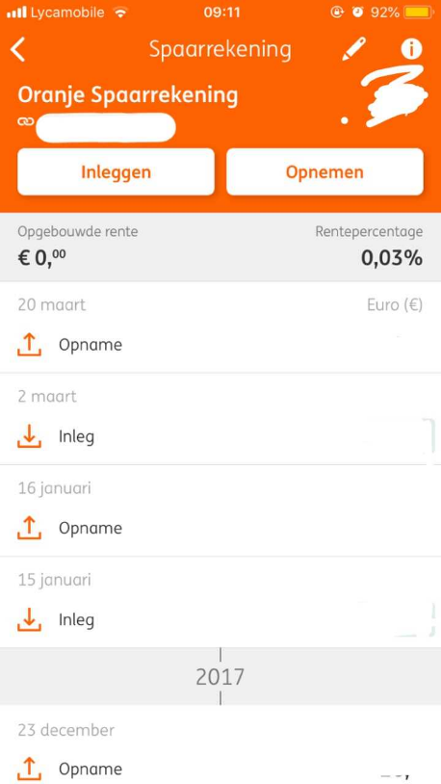

Stap4: voer je code in. Stap5: overzicht van wat er op je Stap6: overzicht van je spaarrekening.

Bank staat.

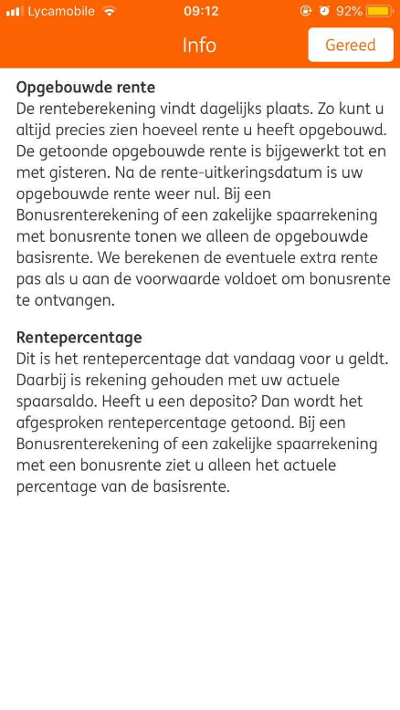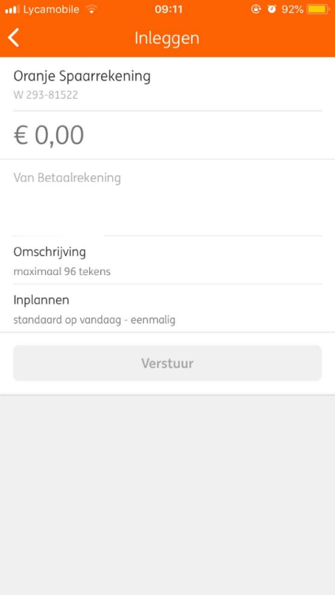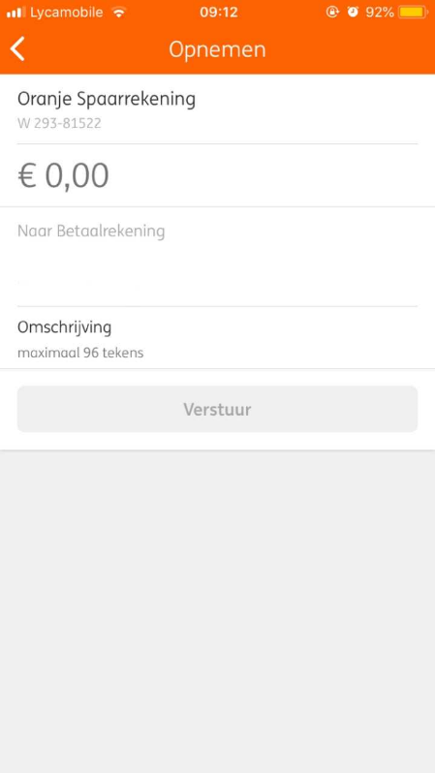

Stap7: uitleg over de Stap8: geld zetten op je Stap9: geld opnemen uit je

rentepercentage. Spaarrekening. Spaarrekening.

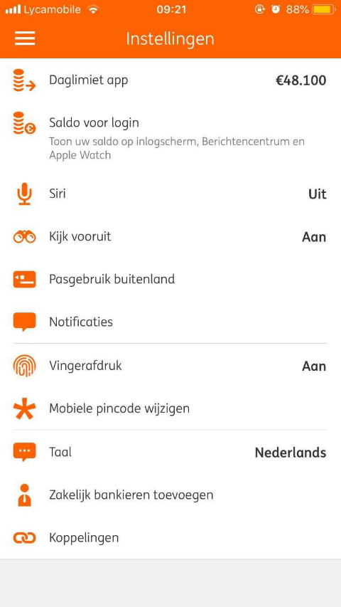 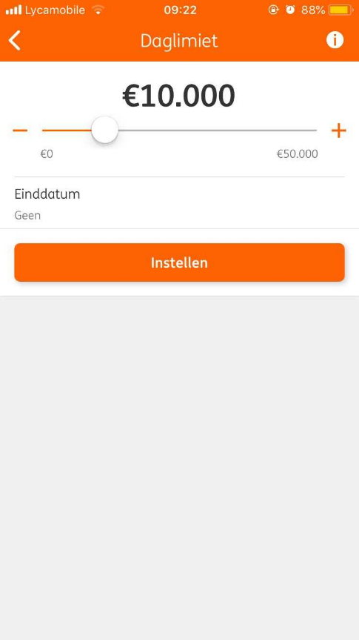 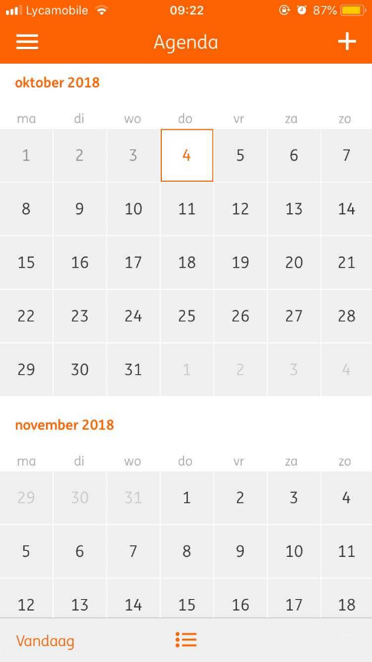

Stap10: Instellingen van de app. Stap11: dag/maand limiet instellen. Stap12: Agenda van de app.

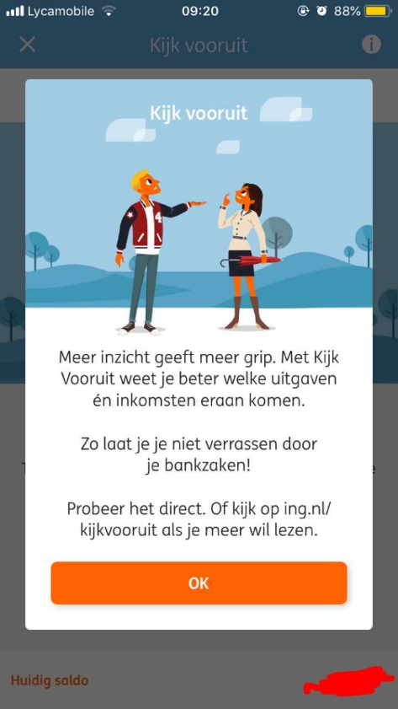

Stap13: Vooruit kijken om meer

Inzicht te krijgen.



Groepsnaam:

Naam: Nora, Abdelsamed, Sebastiana

Datum: 04-10-2018

Schrijf op wat je vandaag tijdens deze fase hebt gedaan. Maak er geen verhaal van, gebruik korte zinnen. Maak gebruik van tekeningen (foto’s daarvan) en foto’s van die dingen waar je mee bezig bent. Wees concreet! De docent kan hier teruglezen wat ieder van jullie gedaan heeft en wat het resultaat is.

**R*eflectie: Pas invullen na go/nogo feedback van de docent.***

Is alles in deze fase gegaan zoals het was gepland? Zo niet, hoe komt dat?

Schrijf 1 ding op dat je de volgende fase anders gaat doen en waarom?:

Noem 1 ding dat je de volgende fase hetzelfde gaat doen en waarom?: